«Пресмыкающиеся»
Задачи:
1. Уточнить, систематизировать и закрепить знания детей о пресмыкающихся животных;
2. Формировать представления о внешнем виде и особенностях жизни пресмыкающихся;
3. Развивать активную речь детей: пресмыкающиеся (крокодил, змея, ящерица, черепаха); пресмыкающееся – рептилия. Расширять активный и пассивный словарь;
4. Воспитывать бережное отношение к природе и животным.
Ход занятия:
- Ребята, а вы любите отгадывать загадки?
В доброй избушке старушка живет.
Порой на прогулку тихонько идет.
То в зарослях бродит, то выйдет к воде,
Хотя не выходит из дому нигде. (Черепаха)
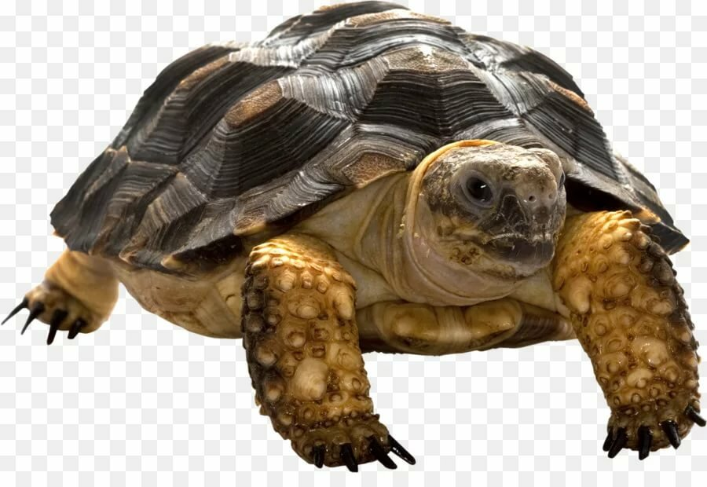

Это родственник варанов
Что скрываются в барханах
Только меньше в двадцать раз
На пеньке прищурив глаз
Растянулась во весь рост
Если что, отбросит хвост. (Ящерица)
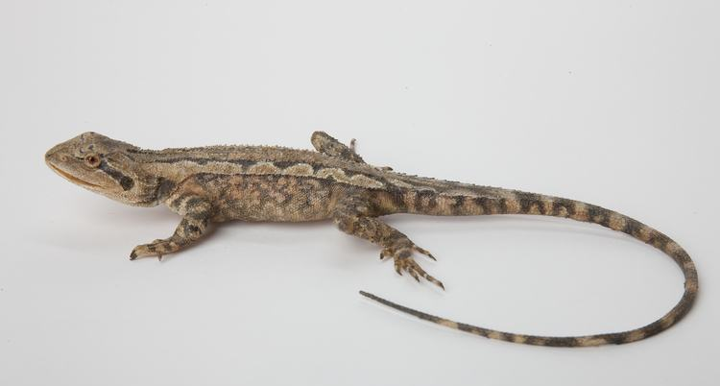
Он в засаде заворожен,
Даже глазом не моргнёт.
На бревно в воде похожий,
Стиснув зубы, жертву ждет.
Весь в пупырышках зеленых,
Проживает в реке Нил.
Часто льет на землю слезы…
Кто он, детки? (Крокодил)
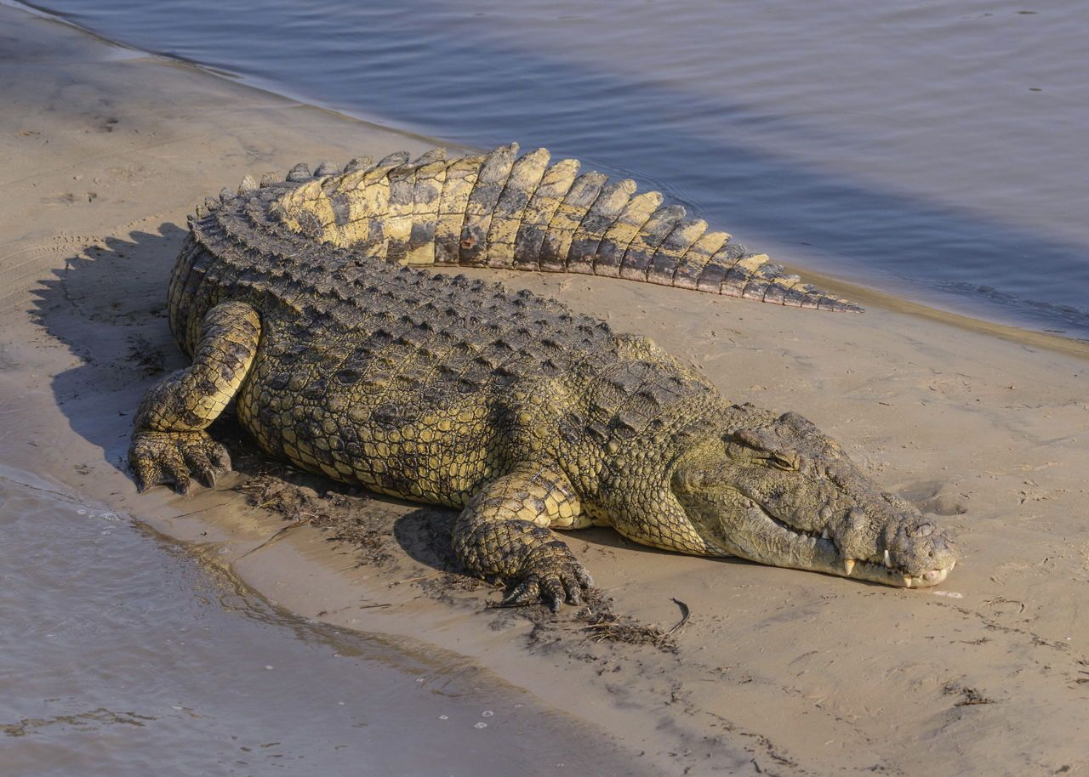

На земле она похожа на короткий толстый шланг.
У нее цветная кожа и совсем не видно лап.
Морда с круглыми глазами, неподвижный злобный взгляд.
Между острыми зубами притаился страшный яд.
Где она ползла недавно остается колея,
И опасна, и коварна ядовитая …(Змея)
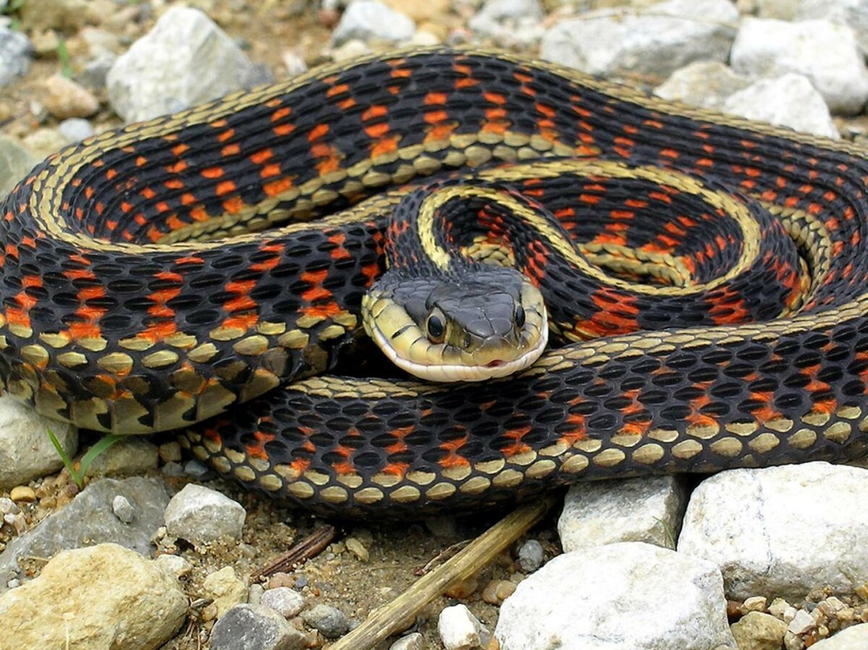
Существует много разновидностей змей в природе.
- А как этих животных можно назвать одним словом? (ответ). Своё название пресмыкающиеся получили за то, что передвигаются они пресмыкаясь (ползая) по земле. Обычно у них четыре лапы, но они лишь помогают передвижению тела, как подвижные рычаги, т. к. расположены по бокам туловища, а не под ним. Слово «рептилия» в переводе с греческого языка означает «ползать на брюхе». Именно поэтому пресмыкающихся животных также называют рептилиями.
- У всех рептилий жесткая, сухая кожа, покрытая роговыми чешуями или пластинами. Черепахи, например, покрыты костным панцирем. А голова и спина крокодилов покрыты твердыми костными пластинами.
- Размножаются рептилии, откладывая яйца. Обычно они делают это в укромных местах, под камнями, под бревнами или в пустых пнях. Но у некоторых пресмыкающихся детёныши вылупляются из яйца в теле матери, и рождаются уже живыми.
- Пресмыкающиеся (рептилии) и земноводные (амфибии) - холоднокровные животные. Как вы думаете, что это значит? (у них холодная кровь). А как это – холодная кровь? (ответы детей). Температура их тела зависит от окружающих условий. В жаркую погоду температура тела у них высокая и они вполне активны. В холодную погоду температура тела понижается и животные очень малоподвижны. Однако они способны отчасти контролировать температуру тела, укрываясь от перегрева или переохлаждения. Например, зимой они впадают в спячку, чтобы избежать холодов, а если очень жарко летом - они охотятся ночью.
- А сейчас давайте посмотрим небольшой видеоролик.
https://youtu.be/Su8ibyIKNYQ - энциклопедия для детей
Дидактическая игра «Дорисуй картинку»
- Посмотрите, у меня есть картинки. Но что-то в них не так. Что? (их нужно дорисовать).
- Дорисуйте свои картинки, раскрасьте на свой вкус.
Подведение итогов:
- О ком мы сегодня говорили, ребята? (о пресмыкающихся)
А пресмыкающиеся это кто? (ответы). А как они называются по-д
ругому? (пресмыкающиеся – рептилии).
- Перечисли пресмыкающихся (крокодил, змея, черепаха, ящерица)
- Молодцы, мы сегодня узнали очень много нового и интересного, у вас получились замечательные работы. Вы очень внимательно слушали и смотрели, правильно отвечали на вопросы.

